**webhome服务部署文档**

1. **webhome服务包括三个组件**
2. **zxyy-webhome.jar**
3. **application.yml**
4. **application-prod.yml**
5. **application.yml配置介绍**

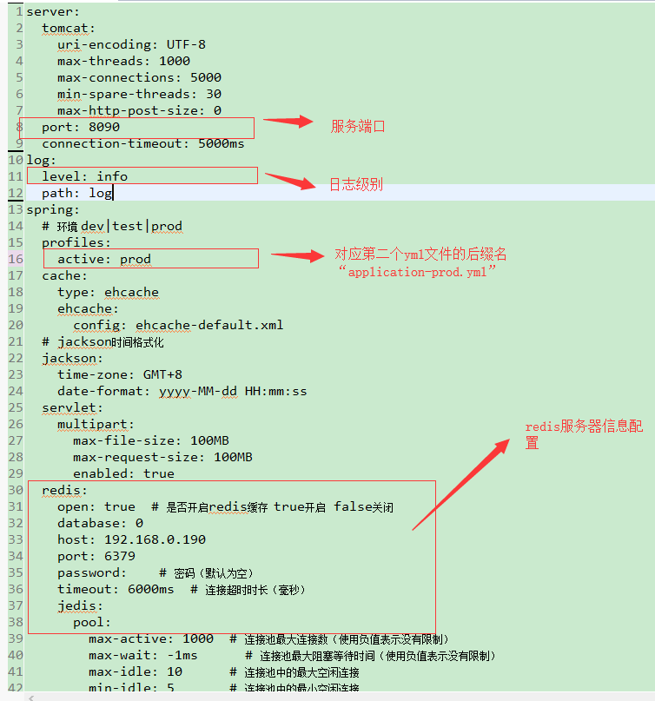

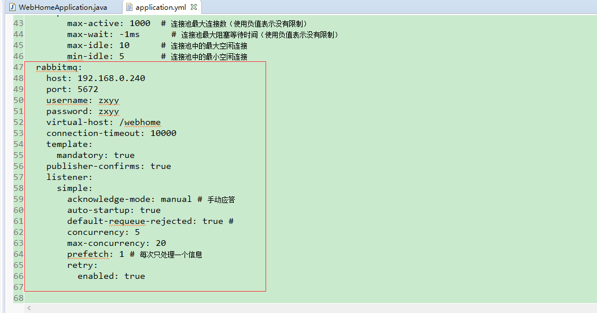

1. **application-prod.yml配置介绍**

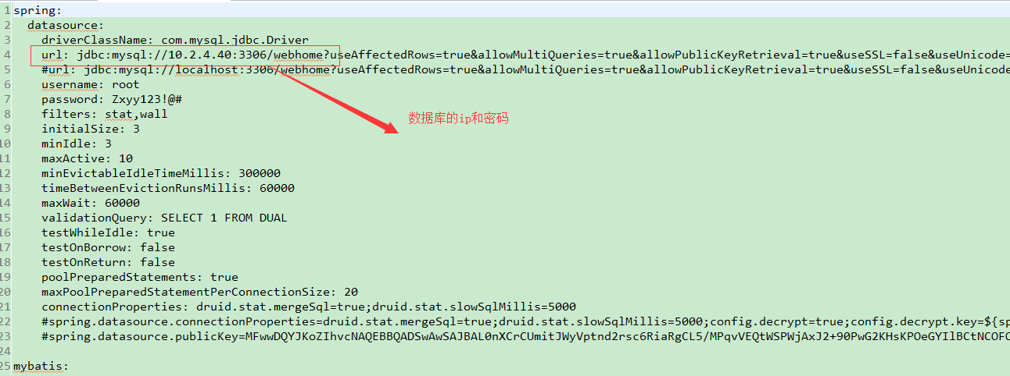

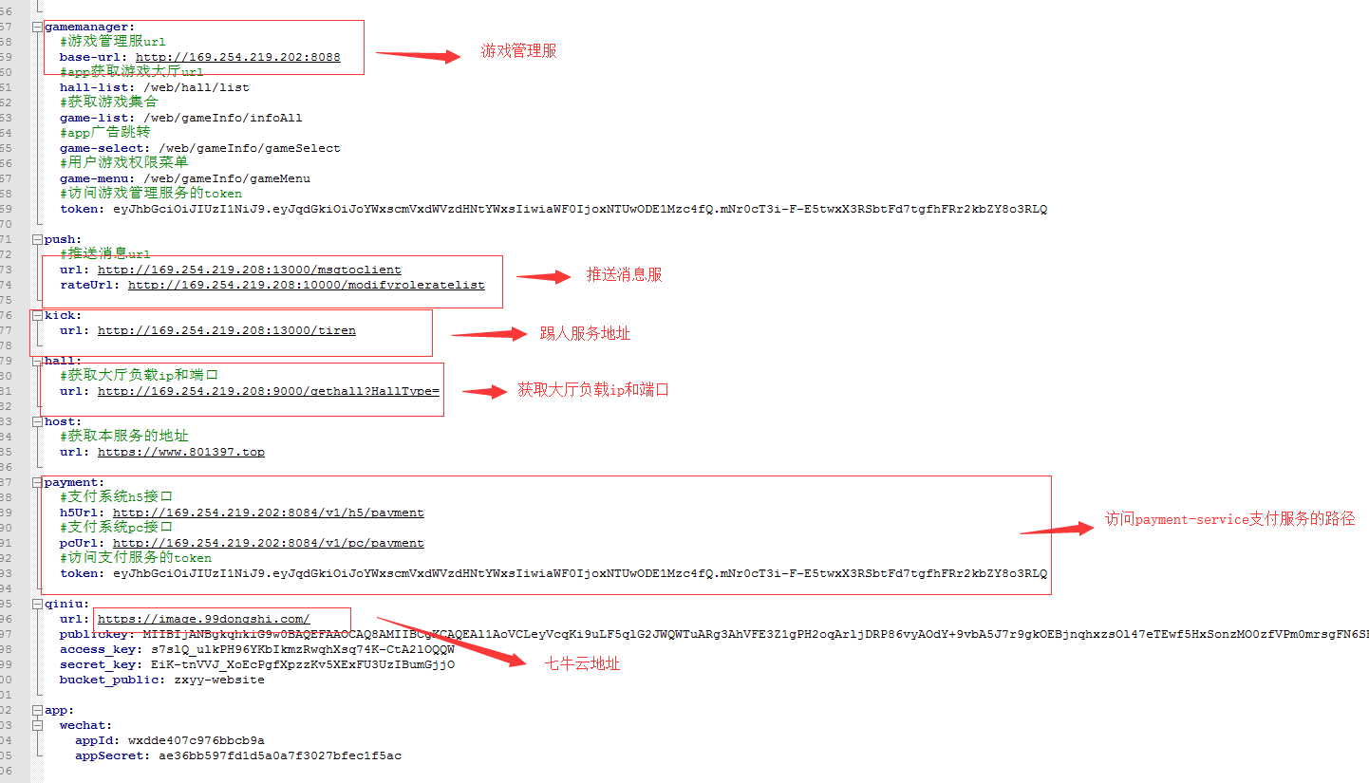

1. **部署介绍**

**Linux环境，三个组件需要同一个目录下**

**在文件当前目录下启动服务命令:**

**nohup java -jar zxyy-webhome.jar &**

1. **Webhome后台管理系统页面部署**

**组件:**

**组件解压目录结构:**

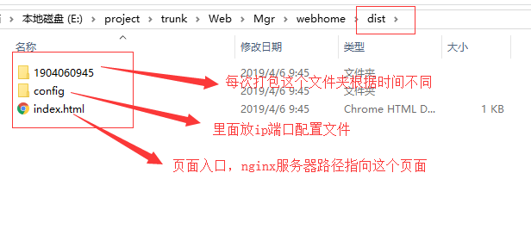

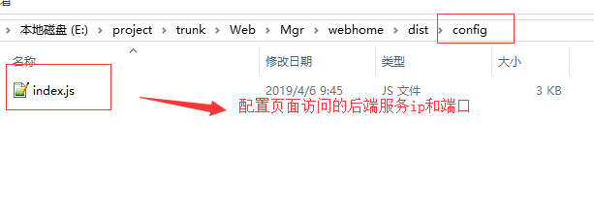

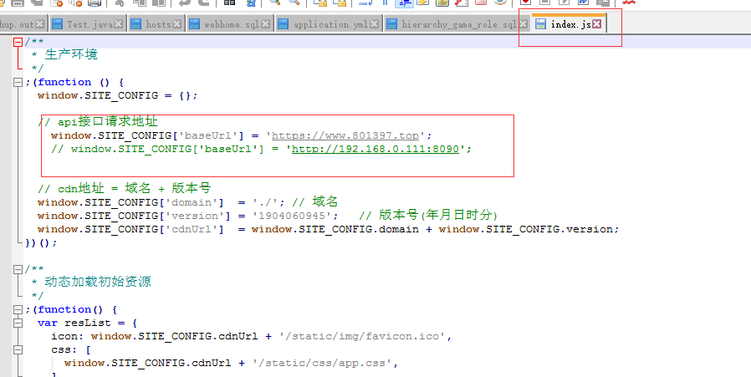

1. **Webhome服务sql执行脚本（数据库初始化）**

**数据库执行sql脚本。**